DASAR PEMROGRAMAN
PERTEMUAN 5
Nama | Alpratama reqzama khadka
No Absen | 03
Kelas | TI-1C

Tugas 1
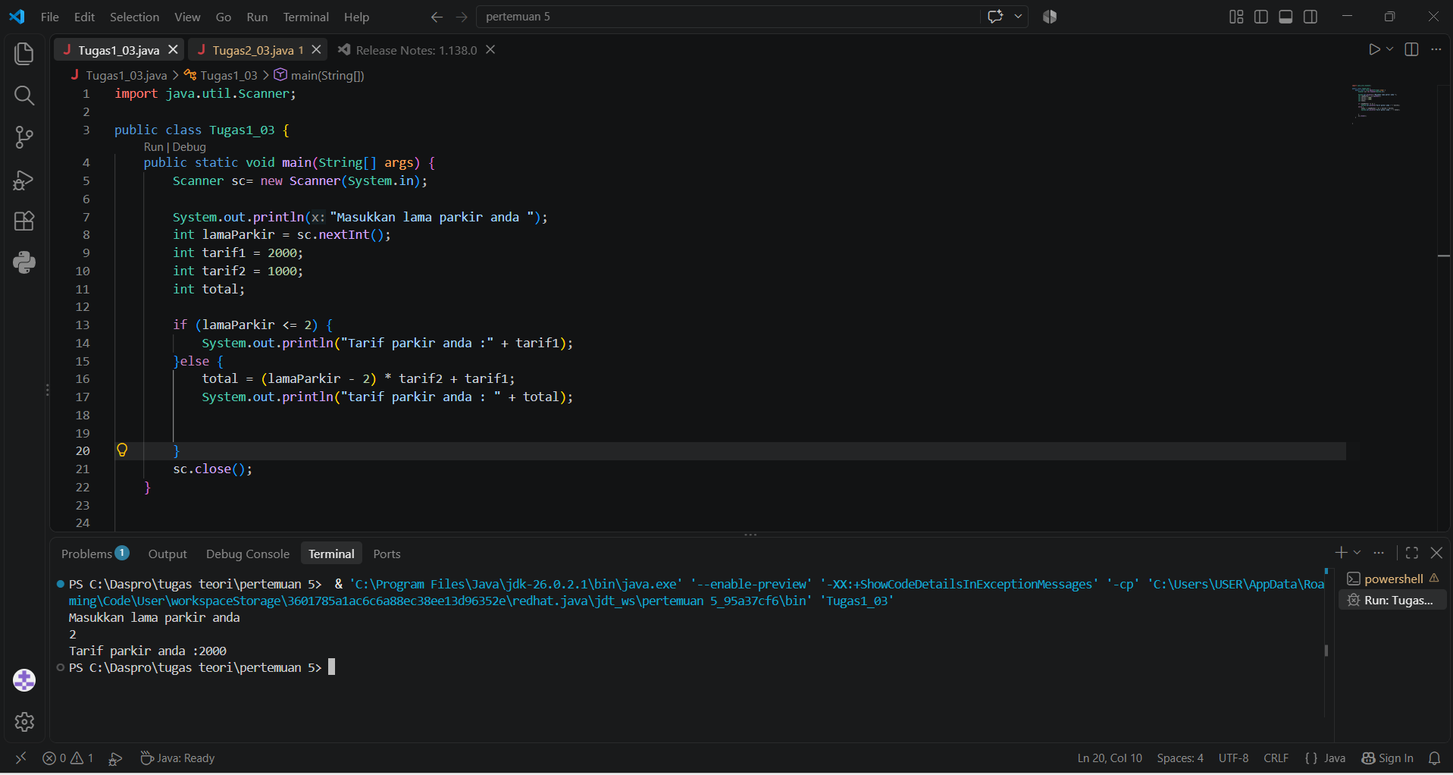
Pseudocode
Program
Mengitung harga tarif parkir
Deklarasi

lamaParkir=int
total=int

Algoritma
INPUT jam
IF (lamaParkir <= 2) THEN
Harga= 2000
ELSE
Total – (lamaParkir – 2) * tarif2 + tarif1
END IF
OUTPUT total
Flowchart
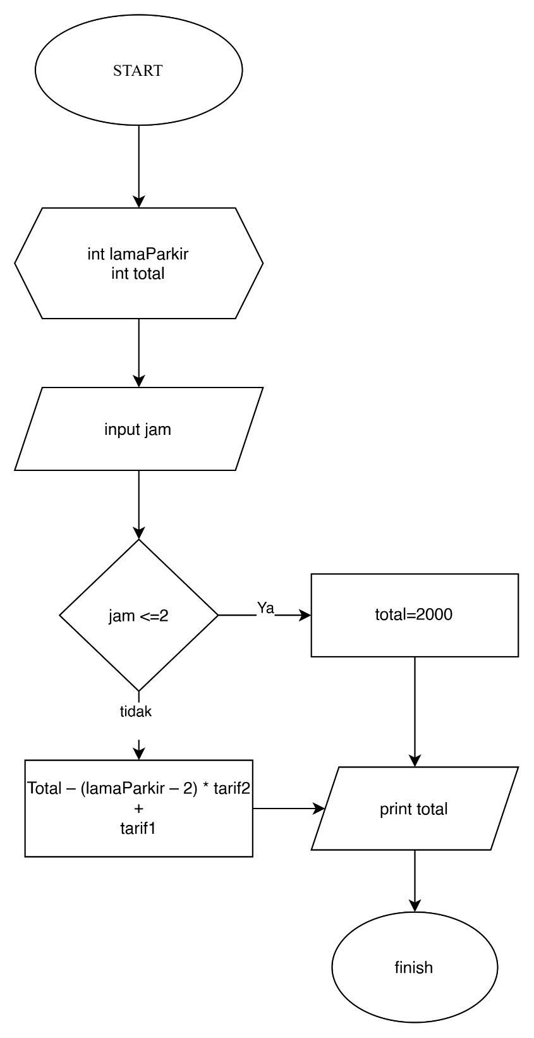

Tugas 2
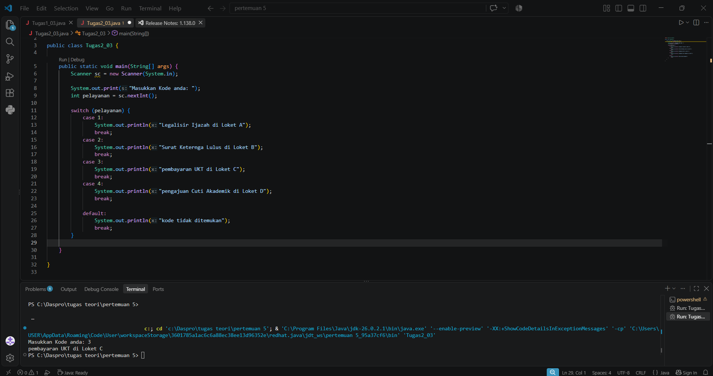
Pseudocode
Program
Memilih kode pelayanan akademik
Deklarasi
Antrian=int
Algoritma
INPUT antrian
SWITCH (antrian)
CASE 1
Output “legalisir ijazah di Loket A”
CASE 2
Output “surat keterangan lulus di Loket B”
CASE 3
Output “pembayaran UKT di loket C”
CASE 4
Output “pengajuan cuti akademik di loket D”
DEFAULT
Output “kode tidak ditemukan”

Flowchart
